**T.C.**

**PAZARYERİ KAYMAKAMLIĞI**

**PAZARYERİ İLÇE MİLLİ EĞİTİM MÜDÜRLÜĞÜ**

**PAZARYERİ ANAOKULU MÜDÜRLÜĞÜ**



**2024-2028 STRATEJİK PLANI**

PAZARYERİ 2024

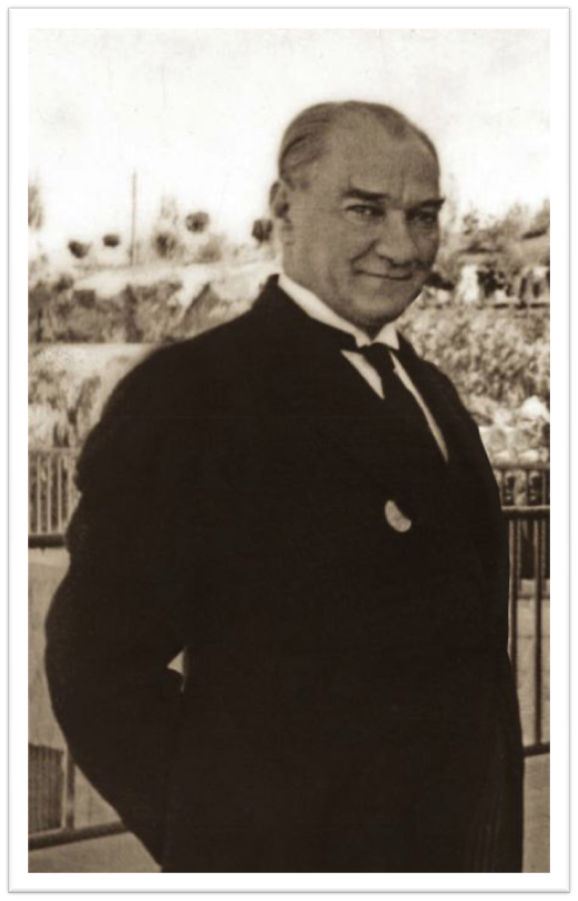

**“Millî hedef belli olmuştur. Ona ulaşacak yolları bulmak zor değildir. Önemli olan, çetin olan o yollar üzerinde çalışmaktır. Denebilir ki hiçbir şeye muhtaç değiliz. Yalnız tek bir şeye çok ihtiyacımız vardır: Çalışkan olmak."**

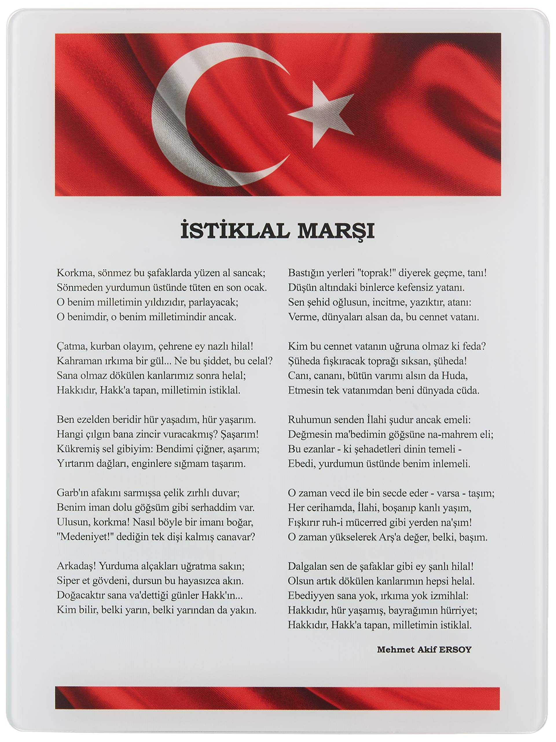

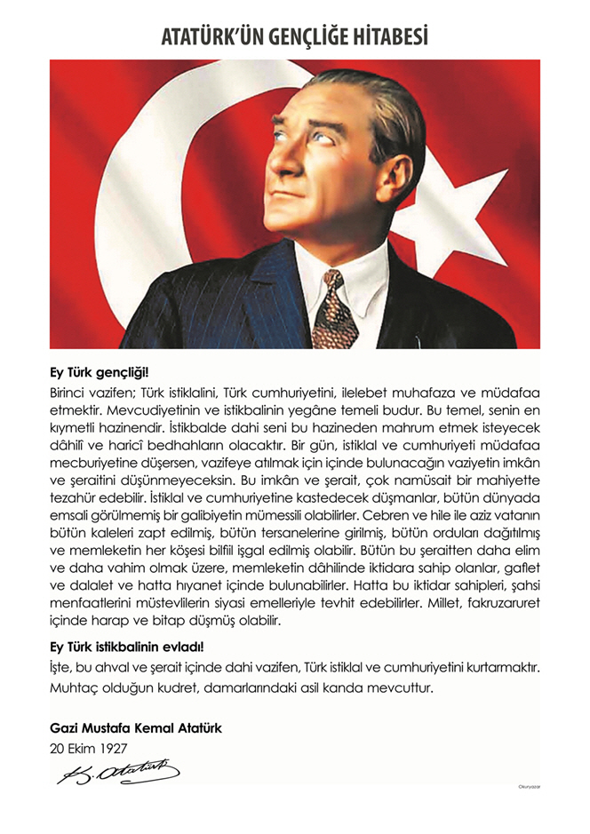

# **OKUL BİLGİLERİ KÜNYESİ**

|  |  |  |  |  |  |
| --- | --- | --- | --- | --- | --- |
| **İli:** BİLECİK | | | **İlçesi:** Pazaryeri | | |
| **Adres:** | Yüzbaşı Mah. 19 Mayıs Cad. No:5 Pazaryeri/BİLECİK | | **Coğrafi Konum (Link):** | | 39°59'51.6"N 29°54'04.7"E |
| **Telefon No:** | 02283812064 | | **Faks No:** | | - |
| **E- Posta Adresi:** | 964694@meb.k12.tr | | **Web Sayfası Adresi:** | | <https://pazaryerianaokulu.meb.k12.tr/tema/index.php> |
| **Kurum Kodu:** | 964694 | | **Öğretim Şekli:** | | Tekli/Normal |
| **Öğrenci Sayısı:** | **Kız** | 53 | **Öğretmen Sayısı** | **Kadın** | 7 |
| **Erkek** | 51 | **Erkek** | 1 |
| **Toplam** | 104 | **Toplam** | 8 |

# **SUNUŞ**

İçinde bulunduğumuz bilim ve teknoloji çağında, bilgiye sahip olmak ve bilgiyi kullanmak çok önemlidir. Eğitim ve öğretim için uygun ortamı hazırlamak, geleceğimizin güvencesi çocuklarımızı iyi koşullarda yetiştirmek, eğitimin tüm paydaşlarının beklentilerine cevap verebilmek amacıyla 2024-2028 stratejik planı hazırlanmıştır.

Pazaryeri Anaokulu olarak en büyük amacımız, çocuklarımıza sadece iyi bir bakım sağlamak değil, girdikleri her türlü ortamda çevresindekilere ışık tutan, hayata hazır, hayatı aydınlatan, bizleri daha da ileriye götürecek bireyler yetiştirmektir. İdareci ve öğretmen kadrosuyla bizler kendine güvenen, yaratıcı, sevgi, saygı, iş birliği, sorumluluk, hoşgörü, yardımlaşma, dayanışma ve paylaşma gibi davranışları kazanmış, hayal güçlerini yaratıcı ve eleştirel düşünme becerileri, iletişim kurma ve duygularını anlatabilen çağa ayak uydurmuş, yeniliklere açık, Türkiye Cumhuriyetini daha da yükseltecek bireyler yetiştirmeyi ilke edinmiş bulunmaktayız.

Stratejik planlama; nereye gideceğini bilen, amaçlarını buna göre belirleyen, hedeflerine doğru ilerlerken doğru projeler gerçekleştirmeye çalışan kurumların kendi gelecekleri üzerinde olumlu etkiler oluşturacakları dinamik bir süreçtir. Stratejik planlama çalışmaları, Pazaryeri Anaokulu’nu daha da ileriye götürme çabalarımızda yol haritası olacaktır. Planlama, amaç konulması, bu amaçla ulaşılacak yol haritasının çizilmesi, görevlerin yürütülmesi, sonuçların izlenmesi, değişen koşullar ve başarılar çerçevesinde adımların yeniden belirlenmesini içeren bir süreçtir. Pazaryeri Anaokulu stratejik planlama çalışmasına öncelikle GZFT analizi yapılarak başlanmıştır. GZFT analizi tüm personelin katılımıyla uzun süren bir çalışma sonucu ilk şeklini almış, varılan genel sonuçların sadeleştirilmesi ise okul yönetimi ve öğretmenlerden oluşan beş kişilik bir kurul tarafından yapılmıştır. GZFT sonuçlarına göre stratejik planlama aşamasına geçilmiştir. Bu süreçte okulun amaçları, hedefleri, hedeflere ulaşmak için gerekli stratejiler ve eylem planı oluşturulmuştur. Okulumuzun bugünkü resmidir ve stratejik planlama ise bugünden yarına nasıl hazırlanmamız gerektiğine dair kalıcı bir belgedir. Belirtilen amaç ve hedeflere ulaşmamızın okulumuzun gelişme sürecine önemli katkılar sağlayacağına inanmaktayız.

Funda UZUN

Okul Müdürü

**İÇİNDEKİLER**

OKUL BİLGİLERİ KÜNYESİ 5

SUNUŞ 6

TABLOLAR 8

GÖRSELLER 9

KISALTMALAR 10

GİRİŞ 11

BÖLÜM 1: STRATEJİK PLAN SÜRECİ 11

BÖLÜM 2: DURUM ANALİZİ 12

Kurumsal Tarihçe 12

Ekip ve Kurullar 13

Uygulanmakta Olan Planın Değerlendirilmesi 13

Mevzuat Analizi 15

Üst Politika Belgeleri Analizi 16

Faaliyet Alanları İle Ürün ve Hizmetlerin Belirlenmesi 17

Paydaş Analizi 22

Kurum İçi Analiz 23

Teknolojik Kaynaklar 24

Mali Kaynaklar 24

PESTLE Analizi 25

GZFT Analizi 27

Tespitler ve İhtiyaçların Belirlenmesi 28

BÖLÜM 3: GELECEĞE BAKIŞ 29

Misyonumuz 29

Vizyonumuz 30

Temel Değerlerimiz 31

Tema, Amaç, Hedef, Performans Göstergesi ve Stratejilere İlişkin Mimari 31

BÖLÜM 4: MALİYETLENDİRME 42

BÖLÜM 5: İZLEME VE DEĞERLENDİRME 43

# **TABLOLAR**

**Tablo 1:** Okul Strateji Geliştirme Kurulu

**Tablo 2:** Okul Stratejik Planlama Ekibi

**Tablo 3:** Okul Faaliyet Alanları İle Ürün Ve Hizmetlerin Belirlenmesi

**Tablo 4:** Paydaş Analizi Bilgileri

**Tablo 5:** Güncel Personel Bilgileri

**Tablo 6:** Öncelikli Alanlar

**Tablo 7:** Pazaryeri Anaokulu GZFT Analizi

**Tablo 8:** 1. Tema/ Kurumsal Kapasite

**Tablo 9:** 2. Tema/ Eğitim Öğretime Erişim ve Katılım

**Tablo 10:** 3. Tema/ Eğitim ve Öğretimde Kalite

**Tablo 11:** Tahmini Maliyet Tablosu

# **GÖRSELLER**

**Görsel 1:** 2023 Yılı Stratejik Planı İzleme Tablosu PG3 – Hedef 3.1

**Görsel 2:** 2023 Yılı Stratejik Planı İzleme Tablosu PG3 – Hedef 3.3

**Görsel 3:** Üst Politika Belgeleri Analizi ve Okulumuzun Yasal Yükümlülükleri

**Görsel 4:** Pazaryeri Anaokulu Müdürlüğü Teşkilat Şeması

**Görsel 5:** PESTLE Analizi

# **KISALTMALAR**

**MEB:** Milli Eğitim Bakanlığı

**KOSGEB:** Küçük ve Orta Ölçekli İşletmeleri Geliştirme ve Destekleme İdaresi Başkanlığı

**GZFT:** Güçlü-Zayıf- Fırsat- Tehdit Analizi (SWOT Analizi)

# **GİRİŞ**

Milli Eğitim Bakanlığı kanun ve mevzuatı çerçevesinde geleceğe yönelik misyon ve vizyon belirleme, stratejik amaçlar ve ölçülebilir hedefler belirleme, performanslarını önceden belirlenmiş göstergeler doğrultusunda değerlendirme ve bu süreçleri katılımcı yöntemlerle izleme gerekçesi ile okulumuz için 2024-2028 stratejik planı oluşturulmuştur. Hazırlık çalışmaları yürütülürken en son stratejik plan olan 2019-2023 stratejik planı değerlendirmesi de yapılmıştır. Değerlendirme neticesinde okulumuzun güçlü-zayıf yönleri ile fırsatları-tehditleri analiz edilmiş olup geleceğe yönelik gerçekçi amaç-hedef-göstergeler seçilmiştir.

# **BÖLÜM 1: STRATEJİK PLAN SÜRECİ**

Pazaryeri Anaokulu Müdürlüğünün 2024-2028 Stratejik Planı çalışmaları kapsamında, öncelikle üst birimlerin duyuru ve yönlendirmeleri takip edilmiştir. Stratejik Plan Geliştirme Kurulu ve diğer paydaşların katılımıyla Bilecik Eğitimde Nitelik ve Vizyon Geliştirme Çalıştayı ve bu çalıştay sonrasında ortaya konan Bilecik Eğitimde Nitelik ve Vizyon (BİL-EN) Programı başta olmak üzere uygulanmakta olan stratejik planın değerlendirilmesi, mevzuat, üst politika belgeleri, paydaş görüşleri ve GZFT analizlerinden elde edilen veriler ışığında okulumuz eğitim ve öğretim faaliyetlerine yönelik sorun ve öneriler tespit edilmiştir. Bakanlığın belirlediği amaçlar, hedefler ile bu hedefleri gerçekleştirecek strateji ve eylemler incelenmiştir. Bilecik İl Milli Eğitim Müdürlüğü tarafından yönlendirilen stratejik hedef, strateji, gösterge ve eylemler incelenmiştir. İl Millî Eğitim Müdürlüğü Stratejik Plan Ekibi tarafından yönetilen sürece dair bilgilendirme, rehberlik faaliyetleri ile toplantılar takip edilmiştir.

2024-2028 Stratejik Planı hazırlanırken öncelikli olarak ekipler belirlenmiştir. Ekip üyeleri yapılacak işin süreci ve kavramsal çerçevesi hakkında bilgilendirilmiştir. Paydaşlar ile okulumuzun güçlü ve zayıf yönlerinin tespiti, fırsat ve tehditlerinin neler olduğunun ortaya çıkarılması hususunda görüşmeler yapılmıştır. Stratejik planın yazımında öncelikli olarak yasal dayanaklar incelenmiş, kaynaklar gözden geçirilmiş daha sonra da üst politika belgelerinde yer alan "eğitim hedefleri" göz önünde bulundurularak okulumuzun GZFT analizine uygun bir çerçeve oluşturulmuştur.

# **BÖLÜM 2: DURUM ANALİZİ**

## Kurumsal Tarihçe

Pazaryeri Anaokulu 2005-2006 Eğitim Öğretim yılında valilik oluru ile Halk Eğitim Merkezi binasında eğitime başlamıştır. 04 Aralık 2005 tarihinde Anadolu Lisesinin kendi binasına taşınması üzerine Pazaryeri Anaokulu, bugün eğitim verdiği binasına taşınarak hizmete devam etmektedir.  2023-2024 Eğitim Öğretim Yılı'nda okulumuzda 7 sınıf, 1 oyun odası, 1 çok amaçlı salon, 2 idari oda, 1 mutfak, 1 kütüphane, 1 akıl oyunları odası bulunmaktadır.

Çocuk Akademisi Projesi ile Pazaryeri ilçesinde verilen okul öncesi eğitimi çağdaş eğitimin gerekli kıldığı yöntem, anlayış ve materyallerle değiştirip geliştirmeyi hedeflemekteyiz. Okulumuz bünyesinde yapılan yenileştirme çalışmaları çerçevesinde öğrencilerimizin çoklu zeka kuramı doğrultusunda  aldıkları eğitimi pekiştirerek  zeka alanlarının tümünde kendilerini  gerçekleştirebilmelerine imkan verecek mekanlar oluşturulmuştur. Okulumuzda öğrencilerin  akademik ve duygusal alanlardaki kapasitelerinin temelini oluşturan okul öncesi dönemde nitelikli bir okul öncesi eğitimi vermek fikri ile projeler uygulanmaktadır.

Girişimcilik İyi Uygulama Örneği ile KOSGEB koordinatörlüğündeki Girişimcilik Konseyi tarafından hazırlanan "Türkiye Girişimcilik Stratejisi ve Eylem Planı´nın (GİSEP) amaçlarından biri olan örgün ve yaygın eğitim düzeyinde girişimcilik eğitimlerinin yaygınlaştırılması ve girişimcilere yönelik danışmanlık sisteminin geliştirilmesi amacıyla, temel eğitim ve ortaöğretim seviyesindeki eğitim ve öğretim kurumlarının iyi uygulama örnekleri, Talim ve Terbiye Kurulu Başkanlığı tarafından özgün değer, uygulama başarısı ile girişimcilik eğitimine katkısı bağlamında değerlendirilmiş ve Pazaryeri Anaokulu´nun "Para ve Bilinçli Tüketim" uygulaması belirlenen iyi uygulama örneklerinden kabul edilmiş, Talim ve Terbiye Kurulu Başkanlığı sitesinde yayınlanmıştır.

Ayrıca okulumuzda Gelenekten Geleceğe Çocuk Oyunları, Çocuğum İçin Okuyorum, Minik TEMA, Dilimizin Zenginlikleri, BİL-EN Programı, Her Okula Bir Patili Dost, Kitap Kumbaram, 100. Yıl Ormanı, Uçurtmam Hayvanlar İçin Uçsun, Eğitimde Sizin de Fikriniz Olsun, Yüz Yüze 100 Çocuk Oyunu projeleri uygulanmaktadır.

## Ekip ve Kurullar

|  |  |  |  |  |  |  |
| --- | --- | --- | --- | --- | --- | --- |
| **Tablo 1: Okul Strateji Geliştirme Kurulu** | | | | | | |
| **Adı Soyadı** | | **Görevi** | | **Unvanı** | | **Görev Yeri** |
| Funda UZUN | | Başkan | | Okul Müdürü | | Pazaryeri Anaokulu |
| Münevver KAYAALP | | Üye | | Müdür Yardımcısı | | Pazaryeri Anaokulu |
| Deniz Nur BOSTAN CEYHAN | | Üye | | Öğretmen | | Pazaryeri Anaokulu |
| Gizem ÖZTÜRK | | Üye | | Öğretmen | | Pazaryeri Anaokulu |
| Meral YENİ | | Üye | | Okul Aile Birliği Başkanı | | Pazaryeri Anaokulu |
| **Tablo 2: Okul Stratejik Planlama Ekibi** | | | | | | |
| **Adı Soyadı** | **Görevi** | | **Unvanı** | | **Görev Yeri** | |
| Taner TASAN | Başkan | | Öğretmen | | Pazaryeri Anaokulu | |
| Ayşe Rana YILDIRIM | Üye | | Öğretmen | | Pazaryeri Anaokulu | |
| Nefise AKBULUT | Üye | | Öğretmen | | Pazaryeri Anaokulu | |
| Fatma ARZULAR | Üye | | Öğretmen | | Pazaryeri Anaokulu | |
| Zeynep PELVAN | Üye | | Veli | | Pazaryeri Anaokulu | |

## Uygulanmakta Olan Planın Değerlendirilmesi

2019 yılında yürürlüğe giren Pazaryeri Anaokulu Müdürlüğü 2019-2023 Stratejik Planı stratejik plan hazırlık çalışmaları, durum analizi, geleceğe bakış, maliyetlendirme ile izleme ve değerlendirme olmak üzere beş bölümden oluşmaktadır. Uygulanmakta olan plan genel anlamda başarılı olup planın uygulanmaya başlamasına müteakip 2020 yılı Mart ayından sonra dünyada ve ülkemizde bir kriz durumu olarak ortaya çıkan pandemi süreciyle okulların kapatılması, sosyal etkileşimin azalıp izolasyonların artması, pandemi sonrası dönemin etkilerin bir müddet daha devam etmesi bazı hedeflere ulaşılmasında olumsuzluk yaratmıştır. Ayrıca bazı hedefler için yasal düzenlemelerin beklenmesi veya üst yönetimin kararının beklenmesi (2023 Vizyon belgesinde belirtilen ve Bakanlığımızca yapılacak eylemler) gibi sebeplerden dolayı bazı göstergeleri olumsuz etkilediği görülmüştür. Okulumuza dair 2023 verileri aşağıda Görsel 1 ve Görsel 2’de paylaşılmıştır.

**Görsel 1: 2023 Yılı Stratejik Planı İzleme Tablosu PG3 – Hedef 3.1**

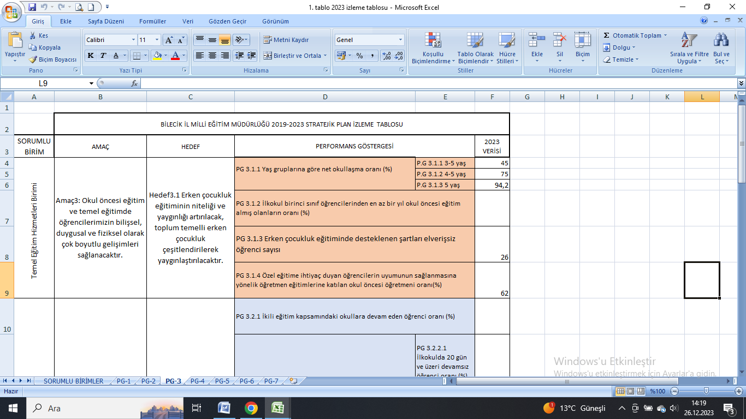

Görsel 1’de belirtildiği üzere 5 yaşta okullaşma oranı diğer yaşlara oranla daha yüksektir.

**Görsel 2: 2023 Yılı Stratejik Planı İzleme Tablosu PG3 – Hedef 3.3**

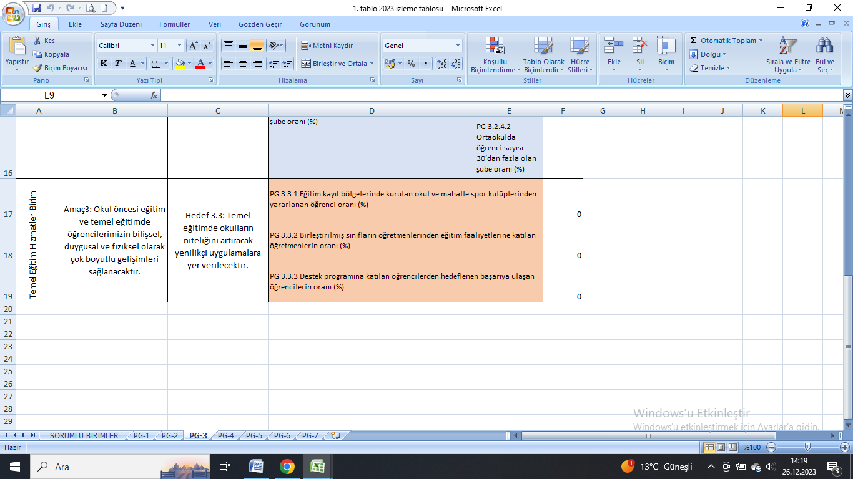

Görsel 2’de belirtildiği üzere okulumuz öğrencilerine yönelik mahalle spor kulübü, birleştirilmiş sınıf ve destek programına yönlendirme yapılmamıştır. Mahalle spor kulübü olmamasından dolayı öğrencilerimiz yetenekleri doğrultusunda kendi ilçemiz ve çevre ilçelerdeki kurslara yönlendirilmiştir.

## Mevzuat Analizi

Okulumuz Türkiye Cumhuriyeti Millî Eğitim Bakanlığı’nın taşra teşkilatında yer alan bir kurumdur. Müdürlüğümüzün sorumlulukları arasında Millî Eğitim Bakanlığı’nın taşra teşkilatındaki görevlerinin yürütülmesi, devletin politikalarının Valilik ve Kaymakamlık Makamına bağlı olarak gerçekleştirilmesi hususu da bulunur. Bu bağlamda okulumuz devletin ve bakanlıkların temsilcisi konumunda bulunan Kaymakamlık Makamına karşı birinci derecede sorumludur. Okulumuzun yasal yetki, görev ve sorumlulukları T.C. Anayasası ile 14.6.1973 tarihli ve 1739 sayılı Millî Eğitim Temel Kanunu hükümlerine dayanmaktadır. Anayasanın “Eğitim ve Öğrenim Hakkı ve Ödevi” başlıklı 42. maddesi ve 652 sayılı Millî Eğitim Bakanlığının Teşkilat ve Görevleri Hakkında Kanun Hükmünde Kararname’de Bakanlık teşkilatı “Okulöncesi, ilk ve orta öğretim çağındaki öğrencileri bedenî, zihnî, ahlaki, manevî, sosyal ve kültürel nitelikler yönünden geliştiren ve insan haklarına dayalı toplum yapısının ve küresel düzeyde rekabet gücüne sahip ekonomik sistemin gerektirdiği bilgi ve becerilerle donatarak geleceğe hazırlayan eğitim ve öğretim programlarını tasarlamak, uygulamak, güncellemek; öğretmen ve öğrencilerin eğitim ve öğretim hizmetlerini bu çerçevede yürütmek ve denetlemekle sorumlu tutulmuştur. Temel Eğitim Genel Müdürlüğü’ne bağlı olan okulumuz sorumluluklarını yerel ölçekte ilgili mevzuat hükümleri gereğince yerine getirmektedir. Aşağıda okulumuzun faaliyet alanları ve ürettiği hizmet çıktıları, yönetim süreçleriyle ilgili olarak iş ve işlemleri tesis ederken dayanak kabul edilen Kanun, Yönetmelik ve Genel Dokümanların bir kısmı verilmiştir.

* T.C. Anayasası
* 1739 Sayılı Milli Eğitim Temel Kanunu
* 652 KHK
* 657 Sayılı Devlet Memurları Kanunu
* 439 Sayılı Ek Ders Kanunu
* 4306 Sayılı Zorunlu İlköğretim ve Eğitim Kanunu
* MEB Personel Mevzuat Bülteni
* Millî Eğitim Bakanlığı Rehberlik ve Psikolojik Danışma Hizmetleri Yönetmeliği
* Millî Eğitim Bakanlığı Okul Öncesi Eğitim Programı (2013)
* Millî Eğitim Bakanlığı Okul Öncesi Eğitim ve İlköğretim Kurumları Yönetmeliği

## Üst Politika Belgeleri Analizi

Üst politika belgeleri ayrıntılı olarak taranmış ve bu belgelerde yer alan politikalar incelenmiştir. Bu çerçevede stratejik planının amaç, hedef, performans göstergeleri ve stratejileri hazırlanırken yararlanılmıştır. Millî Eğitim Bakanlığı 2023 Eğitim Vizyonu merkezde olmak üzere yararlanılan Üst Politika Belgeleri aşağıda belirtilmiştir:

* Millî Eğitim Bakanlığı 2023 Eğitim Vizyonu
* Millî Eğitim Bakanlığı 2024 Türkiye Yüzyılı Maarif Modeli Okul Öncesi Eğitim Programı
* Bilecik MEM 2019-2023 Stratejik Plan
* Bilecik MEM 2024-2028 Stratejik Plan
* Pazaryeri MEM 2019-2023 Stratejik Plan
* Pazaryeri MEM 2024-2028 Stratejik Plan
* Ulusal ve Uluslararası Kuruluşların Eğitim ve Türkiye ile İlgili Raporları
* Diğer Kamu Kurum ve Kuruluşlarının Stratejik Planları

Üst politika belgeleri analizi ve okulumuzun yasal yükümlülükleri Görsel 3 ile özetlenmiştir:

**Görsel 3: Üst Politika Belgeleri Analizi ve Okulumuzun Yasal Yükümlülükleri**

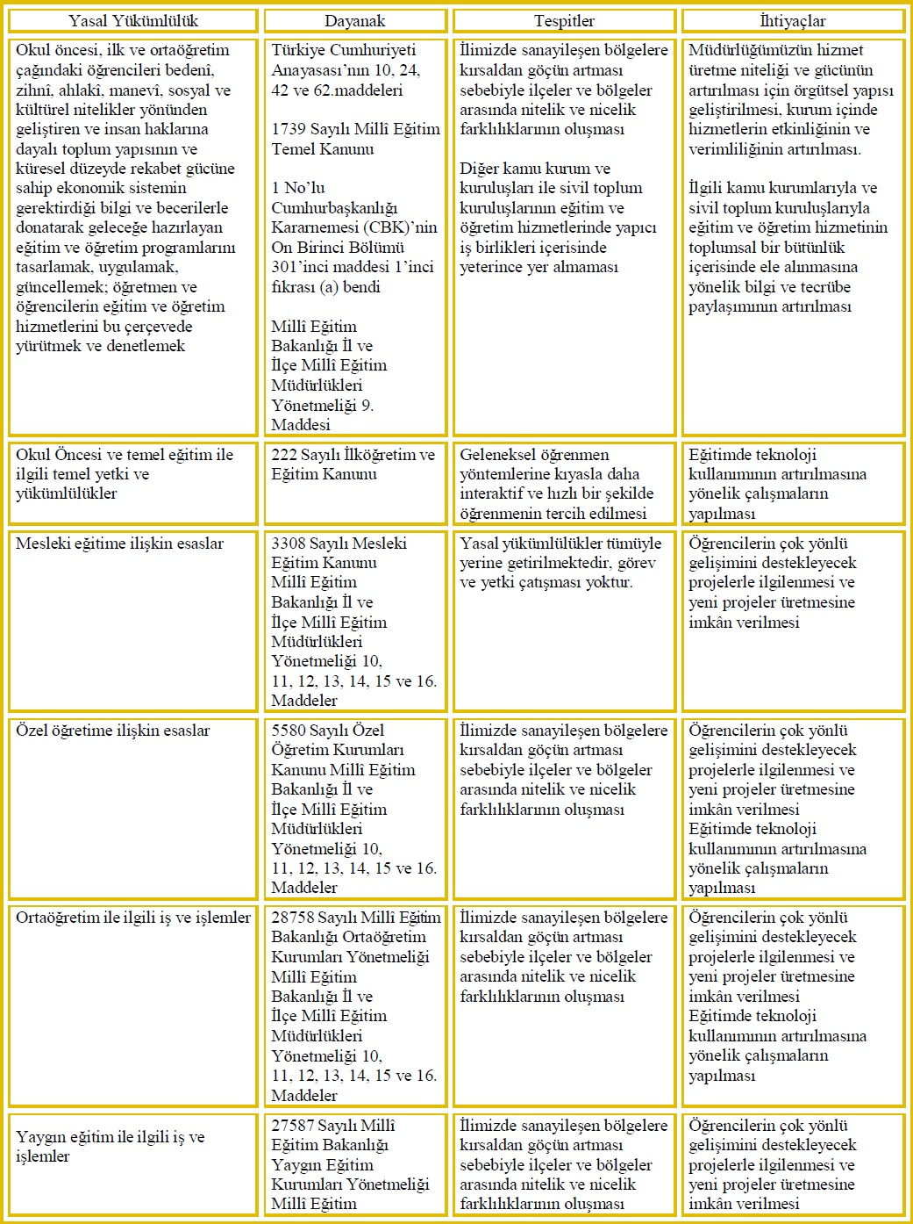

## Faaliyet Alanları İle Ürün ve Hizmetlerin Belirlenmesi

Okulumuzun 2024–2028 Stratejik Planı hazırlık sürecinde Milli Eğitim Bakanlığı ve Temel Eğitim Genel Müdürlüğü’nün iş ve işlemlerine uygun faaliyet alanları göz önünde bulundurulmuştur. Bu kapsamda yasal yükümlülükler, standart dosya planı, üst politika belgeleri, yürürlükteki uygulanan sistem incelenerek belirlenen alanlarda faaliyetler gerçekleştirilmektedir. Söz konusu faaliyet alanları Tablo 3’te belirtilmiştir:

**Tablo 3: Okul Faaliyet Alanları İle Ürün ve Hizmetlerin Belirlenmesi**

|  |  |
| --- | --- |
| **FAALİYET ALANLARI** | **ÜRÜN VE HİZMETLER** |
| Eğitim ve öğretim | Temel eğitime yönelik hizmetler aşağıda belirtilmiştir.  ***a) Eğitimi geliştirmeye yönelik görevler:***   * + 1. Eğitim öğretim programlarının uygulanmasını sağlamak, uygulama rehberleri hazırlamak,     2. Ders kitapları, öğretim materyalleri ve eğitim araç-gereçlerine ilişkin işlemleri yürütmek, etkin kullanımlarını sağlamak,     3. Eğitimde fırsat eşitliğini sağlamak,     4. Eğitime erişimi teşvik edecek ve artıracak çalışmalar yapmak,     5. Eğitim hizmetlerinin yürütülmesinde verimliliği sağlamak,     6. Araştırma geliştirme ve saha çalışmaları yapmak,     7. Eğitim moral ortamını, okul ve kurum kültürünü ve öğrenme süreçlerini geliştirmek,     8. Eğitime ilişkin projeler geliştirmek, uygulamak ve sonuçlarından yararlanmak,     9. Ulusal ve uluslararası araştırma ve projeleri takip etmek, sonuçlarından yararlanmak,     10. Kamu ve özel sektör eğitim paydaşlarıyla işbirliği içinde gerekli iş ve işlemleri yürütmek,     11. Etkili ve öğrenci merkezli eğitimi geliştirmek ve iyi uygulamaları teşvik etmek.   ***b) Eğitim kurumlarına yönelik görevler:***   * + 1. Eğitim ortamının fiziki imkânlarını geliştirmek,     2. Eğitim kurumları arasında işbirliğini sağlamak,     3. Okulun idari kapasite ve yönetim kalitesinin geliştirilmesini sağlamak,     4. Kutlama veya anma gün ve haftalarının programlarını hazırlamak, uygulamak,     5. Öğrenci velileri ve diğer tarafların eğitime desteklerini sağlayıcı faaliyetler yapmak.   ***c) Öğrencilere yönelik görevler:***   * + 1. Rehberlik ve yöneltme/yönlendirme çalışmalarını planlamak, yürütülmesini sağlamak,     2. Öğrencilerin okula aidiyet duygusunu geliştirmeye yönelik çalışmalar yapmak,     3. Öğrencilerin kayıt-kabul, nakil, kontenjan, değerlendirme iş ve işlemlerini yürütmek,     4. Öğrencilerin ulusal ve uluslararası sosyal, kültürel, sportif etkinliklerine ilişkin iş ve işlemlerini yürütmek,     5. Öğrencilerin okul başarısını artıracak çalışmalar yapmak,     6. Öğrencilerin eğitim sistemi dışında bırakılmamasını sağlayacak tedbirleri almak,     7. Öğrencilerin okul dışı etkinliklerine ilişkin çalışmalar yapmak,     8. Okul sağlık hizmetlerinin yürütülmesini sağlamak,     9. Eğitim, danışmanlık hizmetlerinin yazışma ve koordinesinin yürütülmesini sağlamak.   ***ç) İzleme ve değerlendirmeye yönelik görevler:***   1. Eğitim öğretim programlarının uygulanmasını izlemek ve değerlendirmek, 2. Öğretim materyallerinin kullanımını izlemek ve değerlendirmek, |
| Bilimsel, kültürel, sanatsal ve sportif faaliyetler | * + - 1. Eğitim faaliyetlerinin iyileştirilmesine yönelik teknik çözümlere ve yerel ihtiyaçlara dayalı uygulama projeleri geliştirmek ve yürütmek.       2. Yenilikçi eğitim ve teknoloji destekli eğitim uygulamaları için yenilikçi çözümler hedefleyen proje ve araştırmalarda birimlere ve resmi ve özel kurumlara ilişkin iş ve işlemleri yürütmek.       3. İlgili birimler ile işbirliği içinde proje ve araştırma sonuçlarının yeni uygulamalara yön vererek sürdürülebilir dönüşümünü sağlamak.       4. Eğitim araç ve ortam standartlarının uygunluğuna ilişkin iş ve işlemleri yürütmek.       5. Haberleşme, veri ve bilgi güvenliğini sağlamak.       6. Eğitim bilişim ağının kullanımının yaygınlaştırılmasını sağlamak.       7. Bilişim hizmetlerine ve internet sayfalarına ilişkin iş ve işlemleri yürütmek. |
| Ölçme ve değerlendirme | Ölçme ve değerlendirme iş ve işlemlerini yürütmek,  Öğretim programlarını izlemek ve sonuçlarını değerlendirmek,  İstatistikî verilerin saklanmasına ilişkin teknik iş ve işlemleri yürütmek. |
| İnsan kaynakları yönetimi | * + - 1. Norm kadro iş ve işlemlerini yürütmek,       2. Özlük dosyalarının muhafazasını sağlamak,       3. Özlük ve emeklilik iş ve işlemlerini yürütmek,       4. Disiplin ve ödül işlemlerinin uygulamalarını yapmak,       5. Personelin eğitimlerine ilişkin iş ve işlemleri yapmak,       6. Aday öğretmenlerin uyum ve adaylık sürecinde haklarında uygulanacak eğitim, performans değerlendirmesi ve sınavlara ilişkin iş ve işlemleri yürütmek,       7. Öğretmenlerin hizmet içi eğitimlerine yönelik ulusal ve uluslararası gelişmeleri izlemek,       8. Öğretmenlerin meslekî gelişimiyle ilgili araştırma ve projeler yapmak ve uygulamak,       9. Kamu Görevlileri Sendikaları ve Toplu Sözleşme Kanunu kapsamındaki görevleri yürütmek.       10. Disiplin kuruluna girecek dosyaların iş ve işlemlerini yapmak, |
| Araştırma, geliştirme, proje ve protokoller | 1. Okul stratejik planını hazırlamak, geliştirmek ve uygulamak, 2. Faaliyetlerin stratejik plan, bütçe ve performans programına uygunluğunu sağlamak, 3. Bütçe ile ilgili iş ve işlemleri yürütmek, 4. Ayrıntılı harcama programını hazırlamak, 5. Okul-aile birlikleri ile ilgili iş ve işlemleri yürütmek, 6. Eğitim kurumu, bina veya eklentileri ile derslik ihtiyaçlarını tespit etmek, 7. İstatistikî verileri ilgili birimlerle iş birliği içinde ulusal ve uluslararası standartlara uygun ve eksiksiz toplamak, güncelleştirmek, analiz etmek ve yayımlamak, 8. Eğitime ilişkin araştırma, geliştirme, stratejik planlama ve kalite geliştirme faaliyetleri yürütmek, 9. Eğitime ilişkin projeler hazırlamak, uygulamak, |
| Yönetim ve denetim | 1. Öğretim sürecini izlemek ve rehberlik faaliyetlerini yürütmek, 2. Öğretim materyalleri ile ilgili süreç ve uygulamaları izlemek ve değerlendirmek, 3. Eğitim-öğretim ve yönetim faaliyetlerinin denetim ve değerlendirme çalışmalarını yapmak, 4. İzleme ve değerlendirme raporları hazırlayarak ilgili birimlerle paylaşmak, 5. İl/ilçe millî eğitim müdürlükleri ile eğitim kurumlarının teftiş, denetim, rehberlik, işbaşında yetiştirme ve değerlendirme hizmetlerini yürütmek, 6. İnceleme, soruşturma veya ön inceleme raporlarıyla ilgili iş ve işlemleri yürütmek, 7. Öğretmen ve yöneticilerin uyum eğitimi ve gelişimlerine yönelik çalışmalar yapmak, 8. Eğitim-öğretim ve yönetim alanlarını geliştirici araştırma ve çalışmalar yapmak, 9. Disiplin kuruluna girecek dosyaların iş ve işlemlerini yapmak, 10. Mevzuatı takip etmek, uygulanmasını gözetmek, |
| Uluslararası ilişkileri | 1. Ulusal ve uluslararası araştırma ve projeleri takip etmek, sonuçlarından yararlanmak, |
| Fiziki ve teknolojik altyapı | * 1. Ders araç-gereçleri ile donatım ihtiyaçlarını temin etmek,   2. Taşınır ve taşınmazlara ilişkin iş ve işlemleri yürütmek,   3. Depo iş ve işlemlerini yürütmek,   4. Mutfak iş ve işlemlerini yürütmek,   5. Temizlik, güvenlik, ısınma, aydınlatma, onarım ve taşıma gibi işlemleri yürütmek,   6. Satın alma iş ve işlemlerini yürütmek,   7. Genel evrak ve arşiv hizmetlerini yürütmek.   8. Eğitim kurumu bina veya eklentileri ile derslik ihtiyaçlarını önceliklere göre karşılamak,   9. Onarımlara ilişkin iş ve işlemleri yürütmek,   10. Eğitim kurumlarının depreme karşı tahkiklerini yapmak ve yaptırmak, güçlendirilecek eğitim kurumlarını tespit etmek ve Bakanlığa bildirmek. |

## Paydaş Analizi

Bir kamu kurumu olarak katılımcılık ilkesi doğrultusunda etkileşim içinde olduğumuz tarafların görüşlerini toplamak ve planlama sürecinde bu görüşlerden faydalanmak, sürecin daha sağlıklı işlemesi bakımından önemlidir. Paydaş görüşlerinin toplanması aynı zamanda bu görüşlere göre belirlenen politika ve faaliyetlerin paydaşlar tarafından sahiplenilmesini de sağlamaktadır. Okulumuzun ürettiği hizmetler ile ilgisi olan, kurumdan doğrudan veya dolaylı etkilenen veya kurumu etkileyen kişi, grup veya diğer kurumların görüşlerinin alınması için bireysel görüşme ve toplantılar yapılmıştır. Bu bilgiler doğrultusunda paydaş analizi sürecinde yapılan işlemler şu şekildedir:

* Paydaşların tespiti
* Görüşlerin alınması için toplantıların yapılması
* Görüşlerin değerlendirilmesi

İlgili toplantılar iç paydaşlar olarak öğretmen, öğrenci ve velilerle yapılmıştır. Toplantılardan ve bireysel görüşmelerden alınan sonuçlar değerlendirilmiş, değerlendirme sonuçları GZFT, sorun alanları ve geleceğe bakış bölümlerine yansıtılmıştır. Toplantı ve bireysel görüşmelerden elde edilen veriler Tablo 4, Tablo 5 ve Tablo 6’da açıklanmıştır:

**Tablo 4: Paydaş Analizi Bilgileri**

|  |  |  |
| --- | --- | --- |
| **S. N.** | **PAYDAŞ** | **SAYI** |
| 1 | Öğretmen | 8 |
| 2 | Öğrenci | 104 |
| 3 | Veli | 104 |

**Tablo 5: Güncel Personel Bilgileri**

|  |  |  |  |
| --- | --- | --- | --- |
| **S. N.** | **GÖREV UNVANI** | **SAYI** | **BİLGİLER** |
| 1 | Okul Müdürü | 1 | Görevlendirme (Farklı kurumdan) |
| 2 | Müdür Yardımcısı | 1 | Görevlendirme (Aynı kurumdan) |
| 3 | Öğretmen | 6 | 3 ücretli öğretmen, 3 kadrolu öğretmen |

**Tablo 6: Öncelikli Alanlar**

|  |  |
| --- | --- |
| **S. N.** | **ÖNCELİKLİ GELİŞİM ALANI** |
| 1 | Okul binası, bahçe, spor salonu, atölye vb. imkânlarının geliştirilmesi |
| 2 | Okul güvenliğine yönelik tedbirlerin alınması (deprem dayanıklılığı ve İSG gerekleri) |
| 3 | Okul teknolojik altyapı ve donanım imkânlarının geliştirilmesi |
| 4 | Okul temizlik ve düzeni ne dikkat edilmesi |
| 5 | Öğrencilerin sosyal, sportif, sanatsal, bilimsel ve kültürel faaliyetlere katılımı |

## Kurum İçi Analiz

2024-2028 Stratejik Plan hazırlık çalışmaları kapsamında analiz çalışmaları 2023-2024 eğitim öğretim yılı öğretmen ve idareci kadrosu ve veli/öğrencileriyle gerçekleştirilmiştir. Bu çalışmadan elde edilen bulgu, sonuç, öneri ve değerlendirmeler aşağıda sunulmuştur. Paydaş Analizi ve Kurum İçi Analizden elde edilen verilen GZFT bölümünde yer almaktadır. Analizlerin sonuçlarına göre okulumuzun iyileştirmeye açık alanları aşağıda belirtilmiştir:

* + Kurumsal kapasite ve verimliliği artırma,
  + Ekip ruhuyla yenilikçi çalışma anlayışının güçlendirilmesi,
  + Çalışanların karar alma süreçlerine etkin katılımları,
  + Okulumuzun ulusal ve uluslararası meydana gelen değişmeleri takip etmesi,
  + Yenilikçi anlayış ve farklılıkların desteklenmesi,
  + Okul binası, bahçe, spor salonu, atölye vb. imkânlarının geliştirilmesi,
  + Okul güvenliğine yönelik tedbirlerin alınması (deprem dayanıklılığı ve İSG gerekleri)
  + Okul teknolojik altyapı ve donanım imkânlarının geliştirilmesi,
  + Okul temizlik ve düzenine dikkat edilmesi,
  + Öğrencilerin sosyal, sportif, sanatsal, bilimsel ve kültürel faaliyetlere katılması.

Pazaryeri Anaokulu Müdürlüğü Teşkilat Şeması Görsel 4’te belirtilmiştir.

**Görsel 4: Pazaryeri Anaokulu Müdürlüğü Teşkilat Şeması**

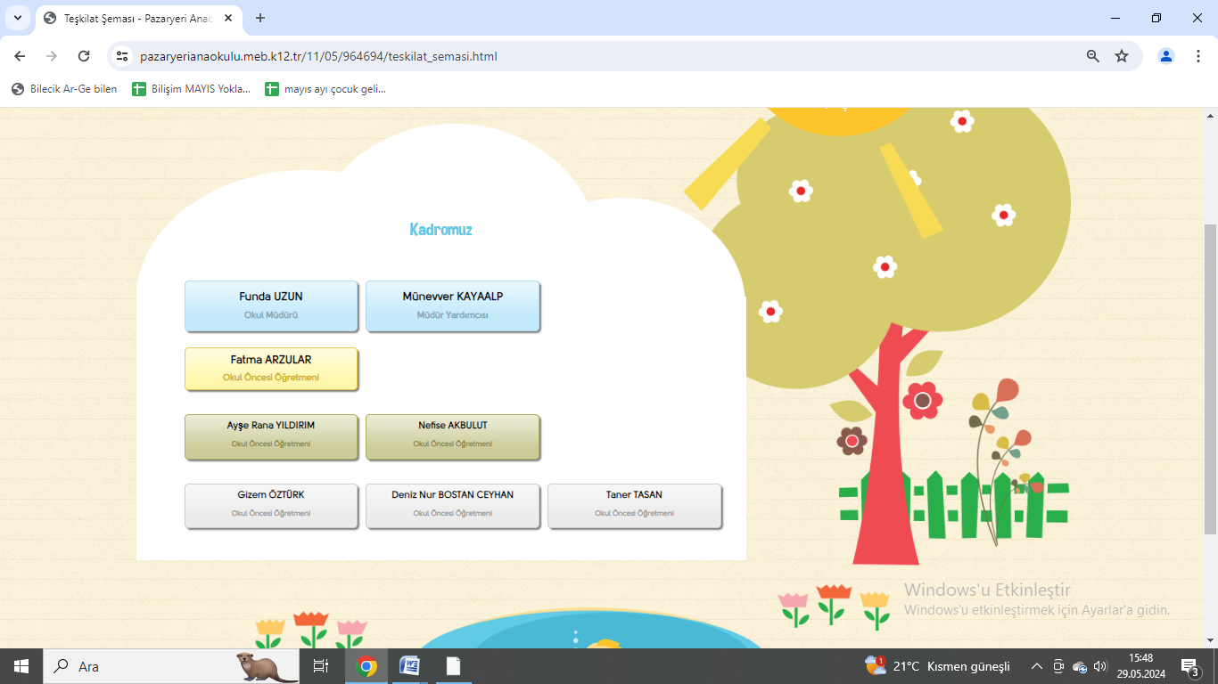

Kurum İçi Analiz ve Paydaş Analizleri gerçekleştirilirken okulumuzdaki 1 Müdür, 1 Müdür Yardımcısı, 1 Öğretmen (3 Yaş Grubu), 2 Öğretmen (4 Yaş Grubu) ve 3 Öğretmen (5 Yaş Grubu) personelleri süreçte etkin rol almıştır.

## Teknolojik Kaynaklar

Millî Eğitim Bakanlığı Bilgi İşlem Sistemi (MEBBİS) ile kurumsal ve bireysel iş ve işlemlerin büyük bölümü yürütülmektedir. Aynı zamanda sistemde personel ve öğrencilerin bilgileri bulunmaktadır. MEBBİS aracılığıyla MEİS, TEFBİS, Sosyal Tesis, RAM, Mal, Hizmet ve Yapım Harcamaları, Özlük, e-Okul gibi modüllere ulaşılarak çalışmalar yürütülmektedir. Bakanlık resmi yazışmaları elektronik ortamda Doküman Yönetim Sistemi (DYS) üzerinden yapılmaktadır. Eğitim ve öğretimde fırsat eşitliğini temin etmek, okullarda teknolojik altyapıyı iyileştirmek ve bilgi iletişim teknolojilerinin eğitim ve öğretim süreçlerinde etkin kullanımını sağlamak amacıyla okul ihtiyaçları yerel düzeyde karşılanmaya çalışılmaktadır. Okulumuzda Türk Telekom ile Bakanlığımızın yaptığı protokol kapsamında internet ve telefon sistemleri kullanılmaktadır.

## Mali Kaynaklar

Okulumuza dair finans kaynaklar iki başlıkta incelenebilir. İlk olarak merkezî yönetim bütçesinden ayrılan ödenekler MYS sistemi üzerinden ve maliye sürecinden geçerek işlem görmektedir. İkinci alan ise işletme hesabı ve okul aile birliği hesabıdır. İşletme hesabında veliler tarafından yatırılan eğitime katkı payı ödemeleri üzerinden işlem yapılmaktadır. Okul aile birliği hesabında ise hayırseverlerin bağışları, okul atık kâğıt geri dönüşümünden elde edilen gelirler gibi ek kaynaklar yer almaktadır. Okul Aile Birliği Mali Kaynaklarını Okul Aile Birliği Başkanı ve Musahip Üyesi yönetmekte olup birlik üyelerinin kararı doğrultusunda işlem sağlanmaktadır.

## PESTLE Analizi

PESTLE analiziyle okulumuz üzerinde etkili olan veya olabilecek politik, ekonomik, sosyokültürel, teknolojik, yasal ve çevresel dış etkenlerin tespit edilmesi amaçlanmıştır. Söz konusu etkenlerin tespit edilmesinde PESTLE matrisinden yararlanılmıştır. Bu matriste PESTLE unsurları içerisinde gerçekleşmesi muhtemel olan hususlar ile bunların gerçekleşmesi durumunda Müdürlüğümüz için oluşturacağı potansiyel fırsatlar ve tehditler ortaya konulmuştur. Bu çalışmayla elde edilen bulgular, tespitler ve ihtiyaçların belirlenmesi ile stratejilerin geliştirilmesi aşamasında kullanılmıştır. Analize dair veriler Görsel 5’te paylaşılmıştır:

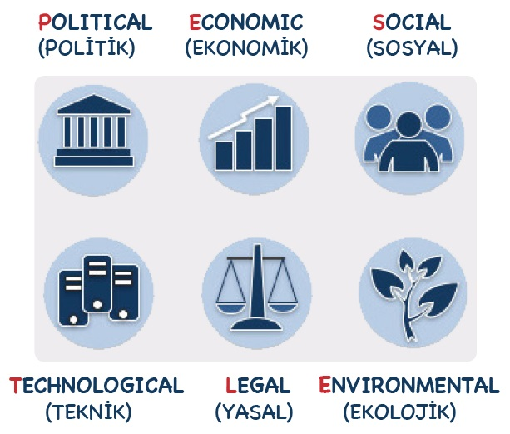

**Görsel 5: PESTLE Analizi**

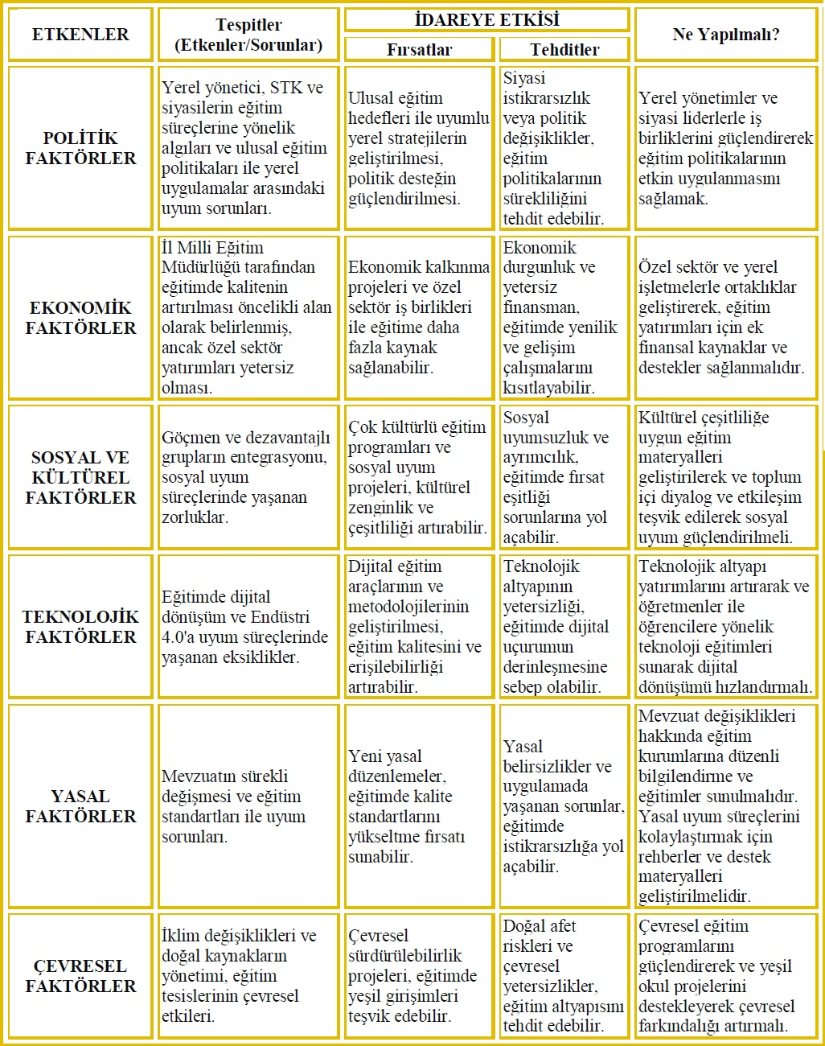

## GZFT Analizi

Durum analizi tespitinde GZFT (Güçlü Yönler, Zayıf Yönler, Fırsatlar ve Tehditler) yöntemi kullanılan temel yöntemlerdendir. Okulumuzun GZFT analizi hazırlanırken; müdürlüğümüzün mevcut durumunu ortaya koyabilmek için paydaşlarımızla yaptığımız toplantı ve bireysel görüşmelerden yararlanılmıştır. Elde edilen veriler stratejik plan ekibimiz tarafından değerlendirilerek GZFT analizine son şekli verilmiştir. 2015- 2019 Stratejik Planında yer alan GZFT Analizi bölümü ile 2024- 2028 Stratejik Planının GZFT Analizini oluşturan veriler karşılıklı olarak incelenmiştir. Bilecik İl Milli Eğitim Müdürlüğü’nün 2024-2028 Stratejik Planı, 2023 Eğitim Vizyon Belgesi içerisinde yer alan amaç ve hedefler dikkate alınarak okulumuzun amaç ve hedefleri ile ilişkilendirilmiş ve GZFT analizinin gruplandırması yapılmıştır.

**Tablo 7: Pazaryeri Anaokulu GZFT Analizi**

|  |  |
| --- | --- |
| **PAZARYERİ ANAOKULU GZFT ANALİZİ** | |
| GÜÇLÜ YÖNLER   * Personelin bilgi paylaşımına ve iş birliğine açık olması * Paydaşlarla etkili iletişim * Özel eğitime ihtiyaç duyan öğrencilere yönelik çalışmaların yapılması * Çeşitli alanlarda projeler uygulanması * Okul sağlığı, okul güvenliği, ilk yardım ve iş sağlığına ilişkin faaliyetlere önem verilmesi * Diğer kamu kurumlarıyla işbirliği ile çalışmalar yapılması * Halk Eğitim Merkezi aracılığıyla çeşitli kursların açılması * Disiplin sorunlarının az olması * Okul faaliyetlerinin sosyal medya ve okul web sayfasıyla hızlı ve etkili bir şekilde kamuoyu ile paylaşılması * Okulun ilçe merkezinde bulunması ve ulaşımın kolay olması | ZAYIF YÖNLER   * Fiziksel ve teknolojik donanımın yetersiz olması * Yönetici ve öğretmenleri motive edici bir ödüllendirme sisteminin bulunmaması * Rehber öğretmen olmaması * Özel eğitime ihtiyaç duyan öğrencilere sunulan imkânların kısıtlı olması * Hastalık ve salgın gibi nedenlerden dolayı devamsızlığın olması * Temizlik, sağlık ve hijyen alanlarında görülen aksamalar |
| FIRSATLAR   * Sosyal, kültürel ve sportif faaliyetlere yönlendirmelerin olması * Geniş bir paydaş kitlesinin varlığı * Yerel yönetimlerin eğitim ve eğitim politikalarına verdiği destekler * Mesleki eğitim kapsamında stajyer öğrenci istihdamı * İŞKUR tarafından yardımcı personel desteğinin sağlanıyor olması | TEHDİTLER   * Okul öncesi eğitime yeterince önem verilmemesi * Tüm çalışanların hizmet içi eğitim faaliyetlerinden yararlanmaya istekli olmaması * İlçede sosyal, kültürel ve sportif faaliyet alanı yetersizliği * Özel eğitime ihtiyacı olan öğrenci ailelerinin yeterli bilgi ve farkındalığa sahip olmaması * Teknolojik donatım maliyetinin yüksek olması * Hayırsever desteklerinin istenilen düzeyde olmaması * Dış etkenlerin (politika, sendika) eğitim kademelerine müdahale etmeleri |

## Tespitler ve İhtiyaçların Belirlenmesi

Tespitler ve sorun alanları önceki bölümlerde verilen durum analizi aşamalarında öne çıkan, durum analizini özetleyebilecek türde ifadelerden oluşmaktadır. İhtiyaçlar ise bu tespitler ve sorun alanları dikkate alındığında ortaya çıkan ihtiyaçları ve gelişim alanlarını ortaya koymaktadır. Bu bölüme kadar ortaya konulan tespitler neticesinde okulumuz özelinde güçlü ve zayıf yönler GZFT analizi bölümünde belirtilmiştir. Tehditler ve fırsatlar da göz önünde bulundurularak bir takım ihtiyaç olarak değerlendirilebilecek-değişim gereken alanların olduğu görülmektedir. Bu alanlar şu şekilde açıklanabilir:

* Fiziksel ve teknolojik donanımın yetersiz olması: Bu kapsamda gerek merkezi bütçeden gerek eğitime katkı payı ve hayırseverlerin yatırımlarıyla gelişme sağlanabilir.
* Yönetici ve öğretmenleri motive edici bir ödüllendirme sisteminin bulunmaması: Okul personellerini motive edecek etkinlikler İlçe-İl Milli Eğitim Müdürleri ve Bakanlık tarafından düzenlenebilir. Toplumsal ölçekte öğretmenler mesleğinin itibarını artıracak çalışmalar yapılabilir.
* Rehber öğretmen olmaması: Rehber öğretmen görevlendirilmesi için gereken öğrenci mevcudu sayısında düzenleme yapılabilir.
* Özel eğitime ihtiyaç duyan öğrencilere sunulan imkânların kısıtlı olması: Bu alanda 2023-2024 eğitim öğretim yılında ilçemizde açılan Özel Eğitim Anaokulu gibi olumlu örneklerin yaygınlaşması sağlanabilir. Özel eğitime ihtiyaç duyan öğrencilerimiz için eğitime erişim kolaylaştırılabilir.
* Hastalık ve salgın gibi nedenlerden dolayı devamsızlığın olması: Bu kapsamda velilere yönelik -hasta çocuğun okula devamının salgına neden olabileceği- bilincinin geliştirilmesine yönelik düzenlemeler yapılabilir.
* Temizlik, sağlık ve hijyen alanlarında görülen aksamalar: İŞKUR ve TYP personelleri tarafından sağlanan temizlik ve hijyen hizmeti için ciddi anlamda bir düzenlemesi yapılması gerekmektedir. TYP personellerinin okul açılmadan görevlendirilmeleri, ve okul kapandıktan sonra da bir süre çalışmaya devam etmeleri okullarda temizlik ve hijyen ortamının oturması açısından elzemdir.

# **BÖLÜM 3: GELECEĞE BAKIŞ**

Geleceğe bakış bölümünde misyonumuz, vizyonumuz ve temel değerlerimiz başlıkları yer almaktadır. Devamında ise stratejik planda yer verilen tema, amaç, hedef, performans göstergeleri ve stratejiler bölümü detaylandırılmıştır.

## Misyonumuz

Pazaryeri Anaokulu olarak 36-72 aylık çocukların:

* Fiziksel, duygusal, zihinsel ve sosyal gelişimlerini sağlamak,
* Yaparak-yaşayarak öğrenebilecekleri ortamlarda eğitim almalarını sağlamak,
* Çocuklara sevgi, saygı, sorumluluk, hoşgörü, yardımlaşma ve paylaşma gibi davranışları kazandırmak,
* Atatürk, vatan, millet, bayrak, aile ve insan sevgisini benimseyen milli ve manevi değerlere bağlı,
* Kendine güvenen, çevresi ile iyi iletişim kurabilen, dürüst, hak ve sorumluluklarını bilen, saygılı ve hoşgörülü bireyler olmalarını sağlamak,
* 21. yüzyılın gelişen ihtiyaçlarına cevap verebilecek,
* İlköğretime bilinçli ve sistemli bir şekilde hazırlanan bireyler olmalarını sağlamak misyonumuzdur.

## Vizyonumuz

Pazaryeri Anaokulu olarak vizyonumuz:

* Kendisiyle barışık ve özgüven sahibi,
* Kendini ifade edebilen,
* Arkadaşları ile işbirliği içinde olan,
* Düzenli çalışan,
* Problem çözme beceresi olan,
* Kendi grubu seviyesinde hedef davranışları kazanmış olan,
* Bir etkinlikten diğerine geçiş yapabilen,
* Başkalarının haklarına saygı gösteren,
* Her şeyi merak eden, soru soran ve tahminlerde bulunan,
* Yeni fırsatlardan yararlanabilen,
* Araştıran ve deney yapmaya eğilimleri olan,
* Hayal güçleri olan.
* Yaratıcı düşünceye sahip olan,
* Ayrıntılara dikkat edebilen,
* Oyuna düşkün ve yeni oyunlar bulan,
* Yetişkinleri taklit ederek onların yaşantıları hakkında bilgi edinen,
* Olumlu ve olumsuz duygularını yansıtabilen,
* Estetik duyguları olan,
* Dikkatini etkinlikte belirli bir süre tutabilen,
* İnsanın sağlıklı yaşayabilmesi için temizlik ve beslenme ile ilgili davranışları yapmaya özen gösteren bireyler yetiştirmektir.

## Temel Değerlerimiz

Okul Öncesi Eğitiminin Amaçları doğrultusunda:

* Millî eğitimin genel amaçlarına ve temel ilkelerine uygun olarak;
* Çocukların beden, zihin ve duygu gelişimini ve iyi alışkanlıklar kazanmasını sağlamak,
* Onları ilkokula hazırlamak,
* Şartları elverişsiz çevrelerden ve ailelerden gelen çocuklar için ortak bir yetiştirme ortamı yaratmak,
* Çocukların Türkçeyi doğru ve güzel konuşmalarını sağlamaktır.

## Tema, Amaç, Hedef, Performans Göstergesi ve Stratejilere İlişkin Mimari

Pazaryeri Anaokulu Müdürlüğü’nün 2024-2028 Stratejik Planı’nın amaç ve hedeflerine ilişkin tasarım oluşturulurken üç tema alanı seçilmiştir. Bu tema alanları:

1. Tema: Kurumsal Kapasite

2. Tema: Eğitim Öğretime Erişim ve Katılım

3. Tema: Eğitim ve Öğretimde Kalite şeklinde belirlenmiştir.

Her tema alanından üçer adet amaç belirlenmiş olup her amaç için ikişer hedef seçilmiştir. Her hedef için de ikişer adet performans göstergesi belirlenerek süreç ve sonuç somutlaştırılmıştır. İkişer adet strateji ile süreç yönetiminin kolaylaştırılması öngörülmüştür. Üç tema alanı için belirlenen amaç, hedef, performans göstergesi ve stratejiler şu şekildedir:

**Tablo 8: 1. Tema/ Kurumsal Kapasite**

|  |  |  |  |
| --- | --- | --- | --- |
| **1. TEMA:**  **KURUMSAL KAPASİTE** | | | |
| 1. AMAÇ: Okul öncesi eğitim kurumlarının, eğitimin temel ilkeleri doğrultusunda niteliğini arttırmak amacıyla kurumsal kapasite geliştirilecektir. | 1. HEDEF: Okul öncesi eğitim kurumlarında fiziki mekânların okulun ihtiyaç ve hedefleri doğrultusunda iyileştirilmesi sağlanacaktır. | 1. Performans Göstergesi: Okulda düzenleme yapılan açık hava oyun alanı sayısı | 1. Strateji: Fiziki mekânların (derslikler, spor salonu, kütüphaneler, atölyeler, açık hava oyun alanları vb.) iyileştirilmesi için kamu idareleri, belediyeler ve hayırseverlerle vb. iş birlikleri yapılacaktır. |
| 2. Strateji: Okulun eksiklikleri yerinde tespit edilerek zamanında ödenek talebinde bulunulacaktır. |
| 2. Performans Göstergesi: Okulda düzenleme yapılan atölye sayısı | 1. Strateji: Okul öncesi eğitimde okul-aile iş birliği, farkındalık geliştirme, bilgilendirme çalışmaları yapılacaktır. |
| 2. Strateji: Okul, aile ve çevre iş birliği yapılarak fiziki mekânlar iyileştirilecektir. |
| 2. HEDEF: Eğitim ve öğretimin sağlıklı ve güvenli bir ortamda gerçekleştirilmesi için okul sağlığı ve güvenliği geliştirilecektir. | 1. Performans Göstergesi: Teknoloji bağımlılığıyla mücadele ile ilgili konularda eğitim alan çocuk sayısı | 1. Strateji: Öğrenci, öğretmen ve velilerde farkındalık oluşturmak için bağımlılıkla mücadele, akran zorbalığı, siber zorbalık, sağlıklı beslenme ve obezite, hijyen, bulaşıcı hastalıklar ve gıda güvenliği gibi konularda alan uzmanları ile iş birliğinde eğitimler düzenlenecektir. |
| 2. Strateji: Doğa, insan ve teknoloji kaynaklı (deprem, sel, heyelan, yangın, çığ ve salgın hastalıklar vd.) konularında alan uzmanları ile iş birliğinde öğretmen, öğrenci ve velilere farkındalık eğitimleri verilecektir. |
| 2. Performans Göstergesi: Sivil savunma eğitimlerine katılan öğretmen sayısı | 1. Strateji: Eğitim ortamları iş sağlığı ve güvenliği yönergesine uygun hâle getirilecektir |
| 2. Strateji: Afet ve acil durum tatbikatları düzenlenecektir. |
| 2. AMAÇ: Eğitim ve öğretimin niteliğinin geliştirilmesini sağlanacaktır. | 1. HEDEF: Kurum personelinin mesleki gelişimlerinin artırılması sağlanacaktır. | 1. Performans Göstergesi: Hizmet içi eğitim alan yönetici sayısı | 1. Strateji: Okul Öncesi Eğitim Kurumları yöneticilerinin ve öğretmenlerin mesleki gelişim ihtiyaçlarını gidermeye yönelik bir mesleki gelişim planı hazırlanacaktır. |
| 2. Strateji: Okul Öncesi Eğitim Kurumları yöneticilerinin ve öğretmenlerin dijital platformlar aracılığıyla verilen eğitimlere katılmaları teşvik edilecektir. |
| 2. Performans Göstergesi: Hizmet içi eğitim alan öğretmen sayısı | 1. Strateji: Okul Öncesi Eğitim Kurumları öğretmenlerinin alanlarında mesleki gelişimlerini ve öğretmenlik yeterliklerini geliştirmek için mahalli ve merkezi düzeyde eğitim almaları sağlanacaktır. |
| 2. Strateji: Okul Öncesi Eğitim Kurumları personelinin motivasyon, iş doyumu ve kurumsal bağlılık düzeylerini artıracak çalışmalar yapılacaktır. |
| 2. HEDEF: Ulusal ve uluslar arası projelere katılımın artırılması sağlanacaktır. | 1. Performans Göstergesi: Uygulanan ulusal proje sayısı | 1. Strateji: Milli Eğitim Bakanlığı temelinde ülke çapında uygulanan projelere katılım teşvik edilecek ve uygulamanın takibi yapılacaktır. |
| 2. Strateji: Yerel ölçekli il/ilçe/okul projelerine katılım teşvik edilecek ve uygulamanın takibi yapılacaktır. |
| 2. Performans Göstergesi: Uygulanan uluslar arası proje sayısı | 1. Strateji: Erasmus+ projelerine dair öğretmen ve yönetici farkındalık çalışmaları yapılacaktır. |
| 2. Strateji: Erasmus+, e-Twinning, Scientix portalları üzerinden uluslar arası projelere katılım sağlanacaktır. |
| 3. AMAÇ: Okulun eksiklikleri yerinde tespit edilerek eksikliğin giderilmesi sağlanacaktır. | 1. HEDEF: Okulda geliştirilmesi hedeflenen alanların iyileştirilmesi yapılacaktır. | 1. Performans Göstergesi: İyileştirme-bakım-onarım yapılan alan sayısı. | 1. Strateji: Ödenek talebi yoluyla eksikliklerin tamamlanması sağlanacaktır. |
| 2. Strateji: Eğitim Katkı Payı ile eksikliklerin tamamlanması sağlanacaktır. |
| 2. Performans Göstergesi: Yeni oluşturulan alan-atölye sayısı. | 1. Strateji: Gelişen çağ ihtiyaçları doğrultusunda okulda atıl kalan alanların dönüştürülmesi sağlanacaktır. |
| 2. Strateji: Okul bahçesinin düzenlemesi ve tüm alanların aktif kullanımı sağlanacaktır. |
| 2. HEDEF: Deprem performans analizi yaptırılacaktır. | 1. Performans Göstergesi: Teknik raporlar doğrultusunda okula deprem performans analizi yaptırılması. | 1. Strateji: Üst kurum ve kuruluşlar ile görüşmeler sağlanacaktır. |
| 2. Strateji: Okulda mevcut olan teknik raporlar doğrultusunda deprem performans analizi yaptırılması. |
| 2. Performans Göstergesi: Deprem performans analizi sonucuna göre bakım-onarım-güçlendirme yapılması. | 1. Strateji: Analiz sonucu doğrultusunda bakım-onarım-güçlendirmenin sağlanması. |
| 2. Strateji: Öğretmen-öğrenci-velilere yönelik afet farkındalık çalışmaları düzenlenecektir. |

**Tablo 9: 2. Tema/ Eğitim Öğretime Erişim ve Katılım**

|  |  |  |  |
| --- | --- | --- | --- |
| **2. TEMA:**  **EĞİTİM ÖĞRETİME ERİŞİM VE KATILIM** | | | |
| 1. AMAÇ: Öğrencilerin kaliteli eğitime erişimleri fırsat eşitliği temelinde artırılarak tüm gelişim alanlarını kapsayacak şekilde çok yönlü gelişimleri sağlanacaktır. | 1. HEDEF: Okul öncesi eğitime erişim artırılacaktır. | 1. Performans Göstergesi: Aday kayıttaki bir sonraki yıl ilkokula başlayacak olan çocuklardan okula kayıt olanların oranı (%) | 1. Strateji: Kayıt döneminde bir sonraki yıl ilkokula başlayacak olan çocuklar başta olmak üzere, tüm çocukların aileleri ile iletişime geçilerek okul öncesi eğitime kayıtla ilgili gerekli bilgilendirme yapılacaktır. |
| 2. Strateji: Okul öncesi eğitimde ebeveyn bilgilendirme çalışmaları yapılacaktır. |
| 2. Performans Göstergesi: Tüm dersliklerin doluluk oranı (%) | 1. Strateji: Tüm derslikler tam kapasite kullanılacaktır. |
| 2. Strateji: Okuldaki derslik haricinde kullanılan atölyeler tam kapasite kullanılacaktır. |
| 2. HEDEF: Okul öncesi eğitimde bütüncül gelişim çok yönlü olarak desteklenecektir. | 1. Performans Göstergesi: Okul dışı öğrenme faaliyet sayısı. | 1. Strateji: Öğrencilerin insan, şehir, kültür ve medeniyet arasındaki ilişkiyi kavrayarak kendi yaşadığı şehri yakından tanıması, imkân ve özelliklerini öğrenerek mekân ve zaman ilişkisi bağlamında keşfetmesi, şehrinin soyut ve somut kültürel mirasını, değerlerini bilmesi ve koruması için okul içi ve okul dışı etkinlikler yapılacaktır. |
| 2. Strateji: Okul içi sosyal etkinlikler çeşitli kurum-kuruluşlar ile desteklenerek çeşitlendirilecektir. |
| 2. Performans Göstergesi: Öğrencilerin bilimsel, kültürel, sanatsal, sportif ve toplumsal hizmet etkinliklerine katılımını çok yönlü destekleme ve izleme-değerlendirme mekanizmaları ile değerlendirmek. | 1. Strateji: Öğrenci değerlendirmesinde farklı ölçme araçları ve teknikleri kullanılacaktır. |
| 2. Strateji: Kullanılan ölçme ve değerlendirme araçları kayıt altına alınacaktır. |
| 2. AMAÇ: Temel eğitimde fırsat eşitliği ve eğitime erişimin sağlandığı, öğretim süreçleri ve eğitim ortamlarının etkin kullanıldığı bir ekosistem inşa etmek. | 1. HEDEF: Temel eğitimde fırsat eşitliğini sağlayarak eğitime erişimi artırmaya yönelik iyileştirmeler hayata geçirilecektir. | 1. Performans Göstergesi: Zümreler arası sınıf mevcudu dağılımında eşitliğin gözetilmesi. | 1. Strateji: Okula kayıt konusunda mevcut durum gözden geçirilerek daha güçlü ve işlevsel düzenlemelerin uygulanması sağlanacaktır. |
| 2. Strateji: Okullarda öğrencilerin şube ve öğretmen seçimi sistem üzerinden otomatik olarak gerçekleştirileceğine yönelik bilgilendirme çalışmaları gerçekleştirilecektir. |
| 2. Performans Göstergesi: Okul açılmadan önce kayıt işlemlerinin tamamlanması ve öğrenci kaydının yıl içine sarkmasının önlenmesi. | 1. Strateji: Okul öncesi dönemde yıl boyunca öğrenci kaydının açık olması yerine kayıtların yaz aylarında tamamlanması sağlanmalı ve eğitim öğretim yılı başladıktan sonra zaruri durumlar hariç yeni kayıt alınmamalıdır. |
| 2. Strateji: Öğretmen atamaları eğitim öğretim yılı başlamadan önce tamamlanmalıdır ki böylece açılan sınıflar sene başında belli olmalıdır. |
| 2. HEDEF: Temel eğitimde bilimsel, sosyal, sportif, kültürel, sanatsal ve toplumsal hizmet gibi alanlarda etkinliklere katılım oranı artırılacak. | 1. Performans Göstergesi: Eğitim programına ek olarak gerçekleştirilen toplumsal gönüllülük faaliyeti sayısı. | 1. Strateji: Alternatif eğitim modelleri yaygınlaştırılacaktır. |
| 2. Strateji: Toplumsal gönüllülük faaliyetleri farkındalık çalışmaları yapılacaktır. |
| 2. Performans Göstergesi: Okul öncesi eğitimde aile katılım çalışması sayısı. | 1. Strateji: Okulöncesi eğitimde ebeveyn bilgilendirme çalışmaları artırılacaktır. |
| 2. Strateji: Okul-aile işbirliği; farkındalık geliştirme ve bilgilendirme çalışmaları yapılarak geliştirilecektir. |
| 3. AMAÇ: Okul öncesi eğitime ebeveynlerin ve toplumun katılımını sağlamak. | 1. HEDEF: Okul öncesi dönem velilerinin çocuklarının eğitimine etkin katılımı sağlanacaktır. | 1. Performans Göstergesi: Aile katılımı faaliyeti gerçekleştiren veli sayısının sınıfın genel mevcuduna oranı | 1. Strateji: Okul ve aile arasında işbirliği gerektiren etkinlikler organize edilecektir. |
| 2. Strateji: Sene başında doldurulan aile katılımı tercih formları doğrultusunda planlamalar hayata geçirilecektir. |
| 2. Performans Göstergesi: Aile eğitimi faaliyetine katılan veli sayısının sınıfın genel mevcuduna oranı | 1. Strateji: Sene başında doldurulan aile eğitimi ihtiyaç formları doğrultusunda planlamalar hayata geçirilecektir. |
| 2. Strateji: Okulöncesi eğitimde ebeveyn bilgilendirme çalışmaları artırılacaktır. |
| 2. HEDEF: Toplum desteğini sürdürülebilir hale getirerek eğitime erişim ve katılımı artırmak. | 1. Performans Göstergesi: Okul öncesi eğitime kayıt döneminde çeşitli kurum ve kuruluşlar ile işbirliği yapmak. | 1. Strateji: Çağ nüfusuna erişim için hastane birimleri, veli iletişim bilgilerine erişim için emniyet birimleri vb. ile işbirliği kurulabilir. |
| 2. Strateji: Kayıt döneminde belediyelerden destek alınarak anons verilmesi sağlanabilir. |
| 2. Performans Göstergesi: Okul öncesi eğitime katılımda çeşitli kurum ve kuruluşlar ile işbirliği yapmak. | 1. Strateji: Belirli gün ve haftalarda kurum kuruluş ziyaretlerinin yapılması sağlanabilir. |
| 2. Strateji: Farklı kurum ve kuruluşlar ile eğitime katılım ve okula davet etkinlikleri düzenlenebilir. |

**Tablo 10: 3. Tema/ Eğitim ve Öğretimde Kalite**

|  |  |  |  |
| --- | --- | --- | --- |
| **3. TEMA:**  **EĞİTİM VE ÖĞRETİMDE KALİTE** | | | |
| 1. AMAÇ: Öğrencilerin kaliteli eğitime erişimleri fırsat eşitliği temelinde artırılarak tüm gelişim alanlarını kapsayacak şekilde çok yönlü gelişimleri sağlanacaktır. | 1. HEDEF: Okul öncesi eğitiminin niteliği artırılacaktır. | 1. Performans Göstergesi: Okul bahçeleri geleneksel oyunlara uygun şekilde düzenlenen kurum oranı (%) | 1. Strateji: Okul bahçeleri geleneksel oyunlara uygun şekilde düzenlenecektir. |
| 2. Strateji: Okul öncesi eğitimde okul-aile iş birliği geliştirilecektir. |
| 2. Performans Göstergesi: Eğitim öğretim yılı süresince açık hava etkinliği yapılan eğitim günü oranı (%) | 1. Strateji: Okul öncesi eğitim sürecinde, her gün açık hava etkinliğine yer verilecektir. |
| 2. Strateji: Minik TEMA, Yüz Yüze 100 Oyun, Okul Dışarıda Günü gibi örnek çalışmalarla açık hava etkinlikleri uygulanacaktır. |
| 2. HEDEF: Çocukların sağlıklı yaşam becerileri ve alışkanlıklar edinmeleri için sağlıklı beslenme ve fiziksel aktivitelerine yönelik çalışmalar yürütülecektir | 1. Performans Göstergesi: Sağlıklı beslenmeye yönelik yapılan faaliyet sayısı | 1. Strateji: Sağlıklı beslenme konusunda alanında uzman doktor, hemşire, diyetisyen gibi personel tarafından eğitimler düzenlenmesi sağlanabilir. |
| 2. Strateji: Sağlıklı beslenme konusunda okul menüleri hazırlanırken İl Milli Eğitim Müdürlüğü Diyetisyen Personelinden destek alınabilir. |
| 2. Performans Göstergesi: Fiziksel aktiviteye yönelik yapılan faaliyet sayısı | 1. Strateji: Okul içi fiziksel aktiviteler çeşitlendirilebilir. |
| 2. Strateji: Okul dışı fiziksel aktivitelere yönelik kurslara öğrenci yönlendirmesi yapılabilir. |
| 2. AMAÇ: Öğrencileri çağın gerektirdiği evrensel yeterliliklere sahip, millî ve manevi değerleri benimsemiş sağlıklı ve mutlu bireyler olarak yetiştirmek. | 1. HEDEF: Okul öncesi eğitim desteklenerek erişim imkânları artırılacaktır. | 1. Performans Göstergesi: Okul öncesi okullaşma oranı (%) (3-6 Yaş Grubu) | 1. Strateji: Alternatif erişim modelleri yaygınlaştırılacaktır. |
| 2. Strateji: Okul öncesi eğitimde fiziki mekân kapasitesi artırılacaktır. |
| 2. Performans Göstergesi: Ebeveynine aile eğitimi verilen okul öncesi çocuk sayısı | 1. Strateji: Okul öncesi eğitimde ebeveyn bilgilendirme çalışmaları artırılacaktır. |
| 2. Strateji: Okul öncesi eğitimde okul-aile iş birliği; farkındalık geliştirme ve bilgilendirme çalışmaları yapılarak geliştirilecektir. |
| 2. HEDEF: Temel eğitimde bilimsel, sosyal, sportif, kültürel, sanatsal ve toplumsal hizmet gibi alanlarda etkinliklere katılım oranı artırılacak ve sürekli öğrenmeye teşvik etmek amacıyla öğrencilere okuma kültürü kazandırılacaktır. | 1. Performans Göstergesi: En az bir sosyal etkinliğe katılan öğrenci oranı (Temel Eğitim) (%) | 1. Strateji: Temel eğitim okulları arasında yarışmalar ve etkinlikler düzenlenecektir. |
| 2. Strateji: Okul bahçeleri geleneksel çocuk oyunlarına yönelik düzenlenecek. |
| 2. Performans Göstergesi: Okuma kültürünü artırmaya yönelik düzenlenen etkinliklere katılan öğrenci oranı | 1. Strateji: Dilimizin Zenginlikleri vb. gibi örnek projelere katılım sağlanarak okuma ve dil farkındalığı geliştirilecektir. |
| 2. Strateji: Okul içi ve okul dışı ortamlarda dil ve okuma kültürüne dair etkinlikler düzenlenecektir. |
| 3. AMAÇ: Öğretmenlerin çağın gerektirdiği evrensel yeterliliklere sahip, millî ve manevi değerleri benimsemiş sağlıklı ve mutlu okul ikliminde çalışmasını sağlamak. | 1. HEDEF: Öğretmenlerin yüz yüze ve uzaktan hizmet içi eğitim faaliyetlerine katılmaları teşvik edilecektir. | 1. Performans Göstergesi: Yüz yüze hizmet içi eğitime katılan personel sayısının tüm personele oranı | 1. Strateji: Öğretmenlerin çağın gerektirdiği evrensel yeterliliklere yönelik eğitimlere katılımı sağlanacaktır. |
| 2. Strateji: Eğitici eğitimi almış öğretmenlerin okul temelli eğitimleri düzenlenecektir. |
| 2. Performans Göstergesi: Uzaktan hizmet içi eğitime katılan personel sayısının tüm personele oranı | 1. Strateji: Okul iklimini olumlu yönde etkileyecek çalışmalar yapılabilir. |
| 2. Strateji: Merkezi ve mahalli hizmet içi eğitimlere yönelik duyurular sıklaştırılabilir. |
| 2. HEDEF: Öğretmenlerin yüksek lisans ve doktora eğitimlerine katılımları teşvik edilecektir. | 1. Performans Göstergesi: Yüksek lisans eğitimini tamamlayan personelin tüm personele oranı | 1. Strateji: Bir alanda uzmanlaşan öğretmenin kendi alanında çalışma arkadaşlarına da eğitimler vermesi düzenlenecektir. |
| 2. Strateji: Bilimsel yayınlar incelenerek yayın sonuçlarının eğitime yansıtılması sağlanabilir. |
| 2. Performans Göstergesi: Doktora eğitimini tamamlayan personelin tüm personele oranı | 1. Strateji: Alan uzmanlarının okula-ilçeye daveti sağlanarak çeşitli eğitimler düzenlenebilir. |
| 2. Strateji: Makale, bildiri, kitap vb. esere sahip personel tarafından farkındalık çalışmaları düzenlenebilir. |

# **BÖLÜM 4: MALİYETLENDİRME**

Belirlenen amaç ve hedeflere ulaşmak için mevcut kaynakların harcamaların önem sırasına göre kullanılması maliyetlendirme açısından önemlidir. Tahmini Kaynaklar Analizinden yararlanılarak kurumumuzun 2024-2028 stratejik planı hedeflerine ulaşılabilmesi için planlanan faaliyetlerin Tahmini Maliyet Analizi Türk Lirası bazında Tablo 11’de belirtilmiştir:

**Tablo 11: Tahmini Maliyet Tablosu**

|  |  |  |  |  |  |  |  |
| --- | --- | --- | --- | --- | --- | --- | --- |
| **TEMA** | **AMAÇ** | **2024** | **2025** | **2026** | **2027** | **2028** | **TOPLAM MALİYET** |
| **1. Tema** | **1. Amaç** | 30.000 | 50.000 | 70.000 | 90.000 | 110.000 | 350.000 |
| **2. Amaç** | 10.000 | 20.000 | 30.000 | 40.000 | 50.000 | 150.000 |
| **3. Amaç** | 50.000 | 60.000 | 70.000 | 80.000 | 90.000 | 350.000 |
| **2. Tema** | **1. Amaç** | 2.000 | 3.000 | 4.000 | 5.000 | 6.000 | 20.000 |
| **2. Amaç** | 1.000 | 2.000 | 3.000 | 4.000 | 5.000 | 15.000 |
| **3. Amaç** | - | - | - | - | - | - |
| **3. Tema** | **1. Amaç** | 10.000 | 20.000 | 30.000 | 40.000 | 50.000 | 150.000 |
| **2. Amaç** | - | - | - | - | - | - |
| **3. Amaç** | - | - | - | - | - | - |
| **Toplam Maliyet** | | 103.000 | 155.000 | 207.000 | 259.000 | 311.000 | 1.035.000 |

# **BÖLÜM 5: İZLEME VE DEĞERLENDİRME**

Bakanlığımız Türkiye Yüzyılı Vizyonu ve 2024-2028 stratejik planında yer alan amaç ve hedefler, Bilecik İl Milli Eğitim Müdürlüğü ve Pazaryeri İlçe Milli Eğitim Müdürlüğü stratejik planlarıyla ilişkilendirilmiştir. Üst birimlerimizden edindiğimiz kaynaklar doğrultusunda hazırlanan okulumuz 2024-2028 stratejik planında yer alan amaç ve hedeflerin belirlenen süreç zarfında gerçekleşmiş olması önem arz etmektedir.Planlanan faaliyetlerin sekteye uğramadan uygulanması ve takvime uygun gerçekleşmesinde İzleme ve Değerlendirme; bunlara bağlı olarak sağlanacak geri dönütler plana hizmet edecektir. İzleme, stratejik plan uygulamasının sistematik olarak takip edilmesi ve raporlandırılmasıdır. Değerlendirme ise, uygulama sonuçlarının amaç ve hedeflere kıyasla ölçülmesi ve söz konusu amaç ve hedeflerin tutarlılık ve uygunluğunun analizidir. Okulumuz 2024-2028 stratejik planı onaylanarak uygulamaya konulduktan sonra plana dair izleme ve değerlendirme faaliyetleri başlayacaktır. Okulumuzun 2024-2028 Stratejik Planı İzleme ve Değerlendirme Modelinin çerçevesi:

* Performans göstergeleri ve stratejiler bazında gerçekleşme durumlarının belirlenmesi,
* Performans göstergelerinin gerçekleşme durumlarının hedeflerle kıyaslanması,
* Stratejiler kapsamında yürütülen faaliyetlerin Müdürlük faaliyet alanlarına dağılımının belirlenmesi,
* Sonuçların raporlanması ve paydaşlarla paylaşımı,
* Hedeflerden sapmaların nedenlerinin araştırılması,
* Alternatiflerin ve çözüm önerilerinin geliştirilmesi süreçlerinden oluşmaktadır.